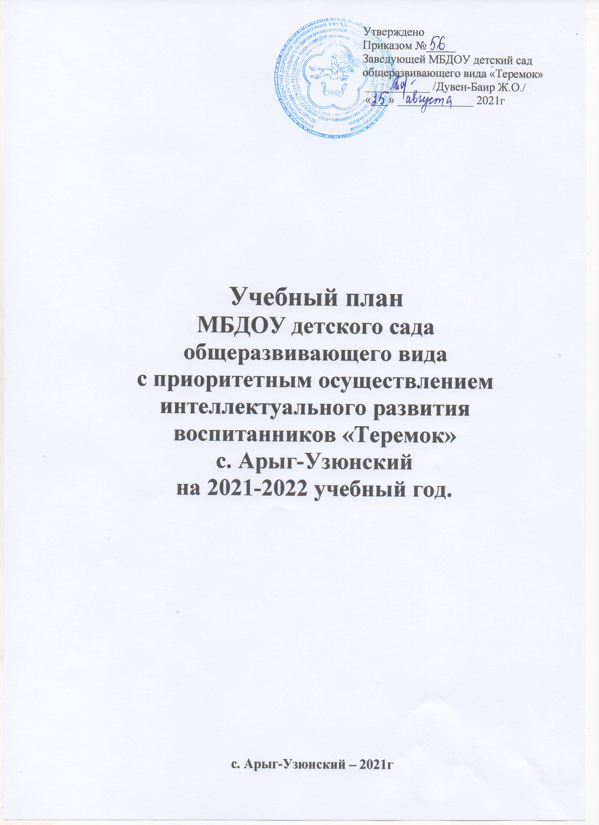

ПОЯСНИТЕЛЬНАЯ ЗАПИСКА

Муниципальное дошкольное образовательное учреждение детский сад общеразвивающего вида с приоритетным осуществлением тнтеллектуального развития воспитанников «Теремок», осуществляет реализацию основной общеобразовательной программы дошкольного образования разработанной по программе «От рождения до школы» под редакцией Н.Е.Вераксы, Т.С. Комаровой, М.А.Васильевой, национально-региональный компонент Деменковой Н.И. «Окружающий мир» (хурээлел)
-программы по русскому языку для старших групп Ф.М. Бартан.
Учебный план разработан в соответствии с :
-Федеральным законом от 29.12.2012 № 273-ФЗ «Об образовании в Российской Федерации

- Федерального государственного образовательного стандарта дошкольного образования (Приказ Минобрнауки России от 17.10.2013 N1155 "Об утверждении федерального государственного образовательного стандарта дошкольного образования" (Зарегистрировано Минюсте России 14.11.2013 N 30384)

Санитарно-эпидемиологическими требованиями к устройству, содержанию и организации режима работы дошкольных образовательных организаций» СанПиН 2.4.1. 3049-13, постановление Главного государственного санитарного врача РФ от 15.05.2013 №26;
Письмом Министерства образования и науки Российской Федерации от 31.05.2007 № 03-1213 «О методических рекомендациях по отнесению дошкольных образовательных учреждений к определенному виду»;

-Положением о лицензировании образовательной деятельности, утвержденным постановлением Правительства Российской Федерации от 16.03.2011 г. № 174;

-Уставом ДОУ

В 2021-2022 учебном году в ДОУ функционируют следующие группы:

2 группа раннего возраста (1,6-2 года) – «Чодураа»
1 младшая группа (2-3лет) - «Радуга»
2 младшая группа (3-4 лет)- «Ромашка»
Средняя группа (4-5 лет ) – «Хунчугеш»
Старшая группа (5-6 лет) – «Рябина»

Продолжительность НОД:
- II группа раннего возраста – не более 10 минут с перерывом 10 минут
- I младшей группе – 10 минут с перерывом 10 минут
- II младшей группе – 15 минут с перерывом 10 минут
- средней группе – 20 минут с перерывом 10 минут.
- старшей группе – 25 минут с перерывом 10 минут.
В детском саду образовательная деятельность строится по трем направлениям: ООД, ОД в режимных моментах, ОД в самостоятельной деятельности. Каждый вид ОД отражен в учебном плане.
Основная общеобразовательная программа МБДОУ «Теремок» с. Арыг-Узюнский обеспечивает разностороннее развитие детей в возрасте от 1,6 до 6 лет с учетом их возрастных и индивидуальных особенностей по основным направлениям – физическому развитию, социально-коммуникативному развитию, познавательному развитию и художественно-эстетическому, речевому развитию. Программа обеспечивает достижение воспитанниками готовности к школе.
Продолжительность учебной недели – 5 дней.
Время пребывания ребенка в течение дня 10,5 часов.

Формами организации повседневной жизни детей являются:
Прогулка, которая включает наблюдения за природой, окружающей жизнью, подвижные игры. Труд в природе и на участке, самостоятельную игровую деятельность, экскурсии.
Игры: сюжетно-ролевые; дидактические игры; игры-драматизации; спортивные игры; строительные.
Развлечения, праздники, показ театров, вечера-досуги.
Экспериментирование. Проектная деятельность. Чтение художественной литературы.
Основной формой организации обучения в дошкольном образовательном учреждении является непосредственно образовательная деятельность (НОД).
1. Организованная образовательная деятельность
Во 2-ой группе раннего возраста (1,6-2 года), (2-3 года) учебный план состоит из инвариантной (обязательной) части, количество видов организованной образовательной деятельности в базовой части -10, что составляет 85%.

В младших группах (3-4 года) учебный план состоит из инвариантной (обязательной) части, количество видов организованной образовательной деятельности в базовой части 11, что составляет 84%. Вариативная согласно приказа Министерства образования и науки Республики Тыва №610д от 29 апреля 2019 года. О внедрении в ДОУ примерной образовательной программы по развитию родной (тувинской) речи в дошкольных образовательных учреждениях Республики Тыва «Торээн Тывам/Моя родная Тува» в вариативную часть включено 1 занятие по обучению детей родной (тувинскому) языку. Вариативная часть составляет 17%.

В средней группе (4-5 лет) учебный план состоит из инвариантной (обязательной) части, количество видов организованной образовательной деятельности в базовой части -11, что составляет 90%.Вариативная согласно приказа Министерства образования и науки Республики Тыва №610д от 29 апреля 2019 года. О внедрении в ДОУ примерной образовательной программы по развитию родной (тувинской) речи в дошкольных образовательных учреждениях Республики Тыва «Торээн Тывам/Моя родная Тува» в вариативную часть включено 1 занятие по обучению детей родной (тувинскому) языку. Вариативная часть составляет 17%.

В старшей группе (5-6 лет) инвариантная (обязательная) часть составляет 73% , количество видов организованной образовательной деятельности в базовой части -13. Занятие по разделу «Ознакомление с окружающим» в старшей группе заменено согласно национально-регионального компонента РТ занятием «Окружающий мир. Хурээлел» и проводится 1 раз в неделю, включены в вариативную часть. Обучение детей русскому языку проводится на занятиях в старшей группе по 2 занятия в неделю и данные виды организованной образовательной деятельности включены в вариативную часть. В соответствии с требованиями СанПиН в старшей группе время, отведённое на организованную образовательную деятельность, позволяет организовать проведение ещё 1 занятия в недели по выбору (кружковые, факультативные). Поэтому вариативная часть учебного плана для детей этой возрастной группы включает кружок «Умники и умницы», «Ростки», «Веселый язычок», «Тувинский язык-детям», «Речевичок» , секция «Хуреш» - 1 раз в неделю (чередуется). Вариативная часть в старшей группе 35%.

Учебный план.

№ | Базовый вид деятельности | II гр. раннего возраста |  | I младшая группа |  | II младшая группа |  |  | средняя группа |  | старшая группа
 | Федеральный компонент | нед | мес | нед | мес | нед |  | мес | нед | мес | нед | мес
1 | Расширение ориентировки в окружающем и развитие речи  Развитие движений  Со строительным материалом  С дидактическим материалом  Музыкальное | 3  2  1  2  2 | 12  8  4  8  8
2 | Познавательно-речевое развитие
 | ФЭМП  Ознакомление с окружающим миром |  |  | 1  1 | 4  4 | 1  1 |  | 4  4 | 1  1 | 4  4 | 1  1 | 4  4
3 | Физическое развитие
 | Физическая культура |  |  | 3 | 12 | 3 | 12 |  | 3 | 12 | 3 | 12
4 | Художественно-эстетическое развитие
 | Рисование  Лепка  Аппликация  Конструирование  Музыка |  |  | 1  1  0.5  0.5  2 | 4  4  2  2  8 | 1  1  0.5  0.5  2 |  | 4  4  2  2  8 | 1  0.5  0.5  0.5)  2 | 4  2  2  2  8 | 2  0.5  1  1  2 | 8  2  4  4  8
5 | Речевое развитие
 | Развитие речи |  |  | 1 | 4 | 1 | 4 |  | 1 | 4 | 2 | 8
 | Чтение художественной литературы | В ходе режимных моментов и через интеграцию с другими образовательными областями
6 | Социально-коммуникативное развитие
 | В ходе режимных моментов и через интеграцию с другими образовательными областями
 | Итого | 10 | 40 | 11 | 40 | 11 | 44 |  | 10.5 | 41 | 13.5 | 54
 | Национально-региональный компонент
 | Русский язык |  |  |  |  |  |  |  |  |  | 1 | 4
 | Окружающий мир Хурээлел |  |  |  |  |  |  |  |  |  | 1 | 4
 | Родной язык |  |  |  |  |  |  |  |  |  | 1 | 4
 | Секция Хуреш |  |  |  |  |  |  |  | 0.5 | 2 | 0.5 | 2
 | Кружок «Тувинский язык-детям» |  |  |  |  |  |  |  |  |  | 1 | 4
 | Всего | 10 | 40 | 11 | 40 | 11 | 44 |  | 11 | 43 | 18 | 72

Совместная образовательная деятельность воспитателя и детей в режимных моментах
Формы образовательной деятельности в режимных моментах | Количество форм образовательной деятельности в неделю
Формы образовательной деятельности в режимных моментах | Младшая группа | Старшая группа | Подготовит. группа
Утренняя гимнастика | ежедневно | ежедневно | ежедневно
Комплекс закаливающих процедур | ежедневно | ежедневно | ежедневно
Гигиенические процедуры | ежедневно | ежедневно | ежедневно
прогулки | ежедневно | ежедневно  Общение | ежедневно
 | ежедневно | ежедневно | ежедневно
Беседы и разговоры с детьми по их интересам | ежедневно | ежедневно | ежедневно
Игровая деятельность, включая сюжетно-ролевую игру с правилами и другие виды игр
Индивидуальные игры с детьми (сюжетно-ролевая, режиссерская, игра-драматизация, строительно-конструктивные игры) | ежедневно | 3 раза в неделю | 3 раза в неделю
Совместная игра воспитателя и детей (сюжетно-ролевая, режиссерская, игра-драматизация, строительно-конструктивные игры) | 2 раза в неделю | 2 раза в неделю | 2 раза в неделю
Детская студия (театрализованные игры) | 1 раз в 2 недели | 1 раз в 2 недели | 1 раз в 2 недели
Досуг здоровья и подвижных игр | 1 раз в 2 недели | 1 раз в 2 недели | 1 раз в 2 недели
Подвижные игры | ежедневно | ежедневно | ежедневно
Познавательно - исследовательская деятельность ( проектная деятельность )
Опыты, эксперименты, наблюдения (в том числе, экологической направленности, | 1 раз в 2 недели | 1 раз в неделю | 1 раз в неделю
Наблюдения за природой (на прогулке) | ежедневно | ежедневно | ежедневно
Чтение литературных произведений
 | ежедневно | ежедневно | ежедневно
Самообсуживание и элементарный бытовой труд
Самообслуживание | ежедневно | ежедневно | ежедневно
Трудовые поручения, дежурства | ежедневно | ежедневно | ежедневно
Трудовые поручения (общий и совместный труд) | - | 1 раз в 2 недели | 1 раз в 2 недели

